龙玉100微变DNF攻略
攻略不够详细的、自行游戏体验
简单攻略
新手上线完成新手任务得奖励
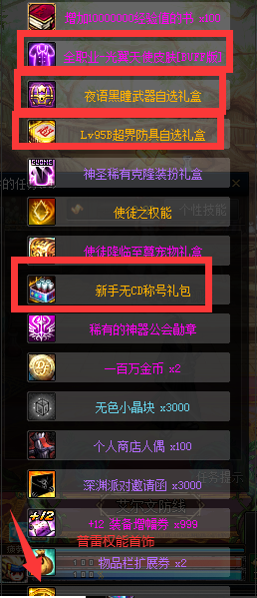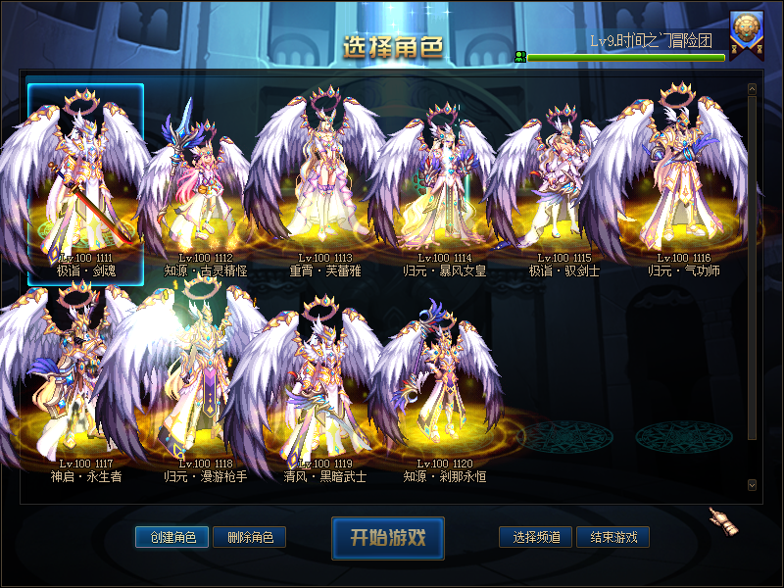
把经验书都出了、满级100级后
点击赛利亚把左右槽开了、任务做了
装备什么的增福好。完事
移动药剂、想去哪点哪就行
主要副本都在比拉谢尔
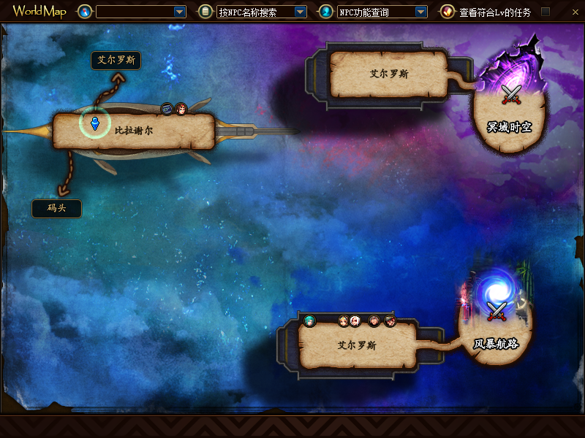
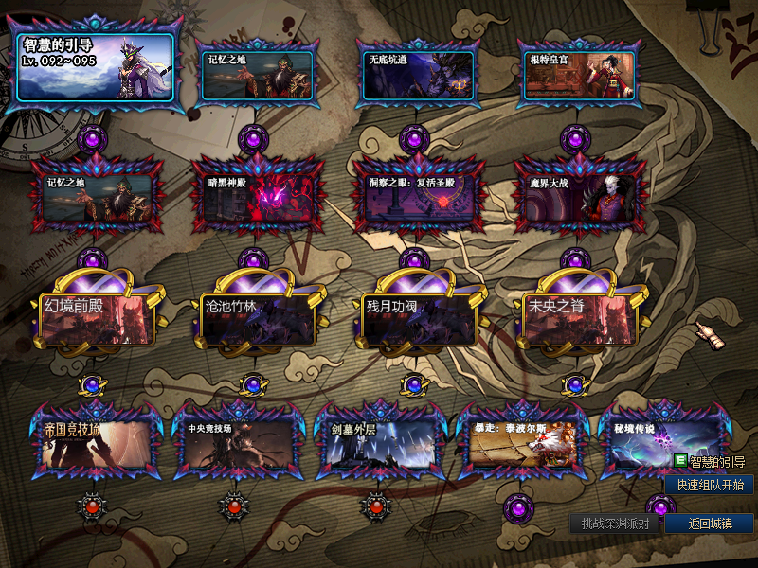
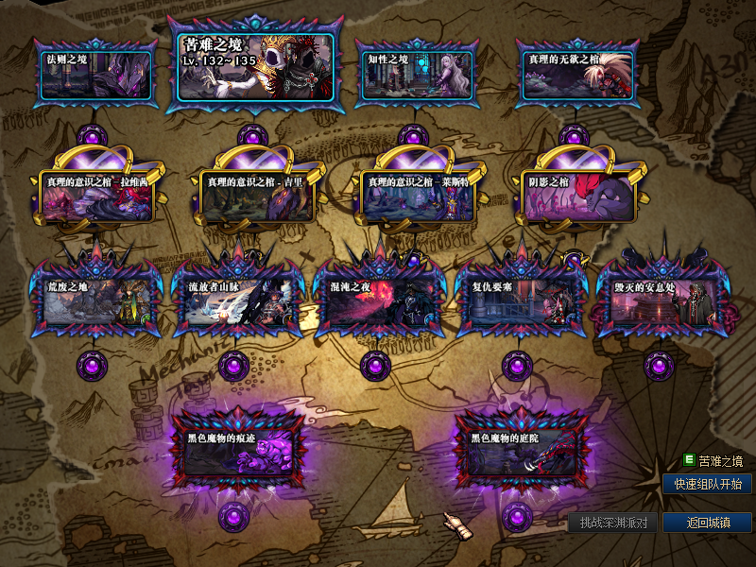
移动药剂飞往比拉谢尔、获取100强力史诗神话、便于刷图
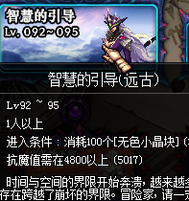

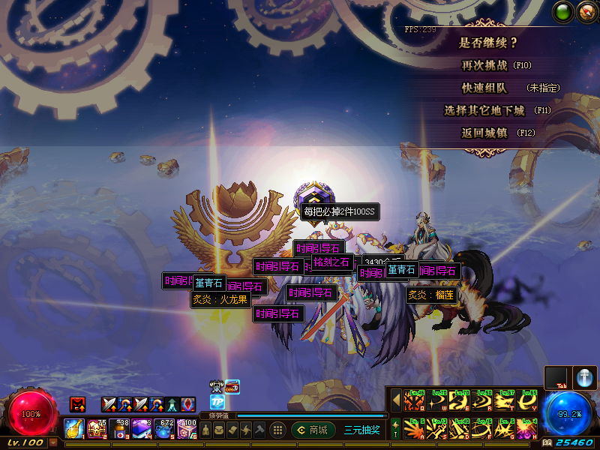
彩虹柱子3个
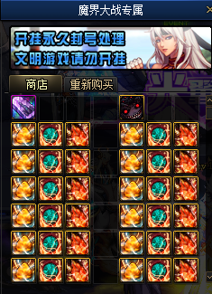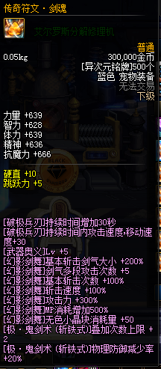传奇符文可在魔界大战BOSS掉落、材料兑换
赛利亚的幸运礼盒：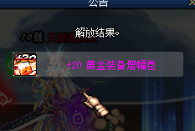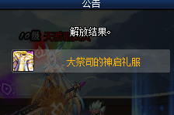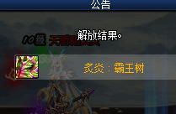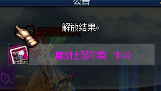
材料产出
【龙玉.消费证明】：地图皆有掉落、幸运礼盒开出。
【诞生之芽】：黑市副本掉落用途在赛利亚房间龙玉DNF特派员处查看
【时空石】：黑市副本掉落用途兑换精炼时空石。
【精炼的时空石】：龙玉特派员NPC兑换 用途兑换普雷团本门票
【史诗灵魂】：史诗装备分解分解获得（自己用的装备不要放在背包，不然会一起分解掉的）
【苍穹碎片】：魔界集结地休亚商店兑换（泰波尔斯掉落）用来兑换苍穹武器、普雷防具
【天空之愿】：泰波尔斯掉落用途休亚商店兑换苍穹碎片
【反物质粒子】：超时空团本打完之后随机获得
【永恒的黑瞳石】：普雷团本打完之后随机获得
【闪耀的永恒的黑瞳石】：普雷团本打完之后随机获得
【暗魂水晶】：任务大量、比拉谢尔副本掉落
【智慧水晶】：任务大量、比拉谢尔副本掉落
【稀有/神器/传说/史诗/辟邪玉】：任务获取大量、未央副本及以上掉落
【稀有/神器/传说/史诗/辟邪玉】：任务获取大量、未央副本及以上掉落
【龙玉.心悦史诗碎片】：任务获取大量、记忆之地及以上副本掉落
【龙玉.心悦神话碎片】：任务获取大量、洞察之眼及以上副本掉落
【龙玉.紫晶石、幻光石】：任务获取大量、帝国竞技场及以上副本掉落
【紫英花瓣、精巧的紫英花瓣、无形残香】：任务获取大量、冥域时空副本掉落
【无形、无欲、幻影】：任务获得。光影袖珍罐开出、冥域时空副本掉落
【绝望、恐怖、毁灭】：任务获得。希洛克装备回收、流放者山脉副本掉落
【增幅宝珠】：记忆之地及以上可掉落
【一百万金币】简称大饼：抽奖、地图、售卖史诗灵魂、等等。
装备排序
武器：界夜雨→100SS→太极天帝系→屠戮四方系→罪恶之巅系→飘零之花系
防具：超界→赫尔德→神话赫尔德→太极天帝系→屠戮四方→H系→S系
首饰：普雷权能→100SS→太极天帝系→屠戮四方系→H系→S系
称号、光环、宠物、皮肤皆有：心悦1→心悦26
装备获取：
【95超界装备】：上线赠送、尽量别分解哦、可以升级
【夜雨武器】：记忆之地始地图BOSS皆掉落
【100SS】：智慧的引导必爆
【赫尔德装备】：记忆之地、无底坑道、根特皇宫、痛苦地下室、暗黑神殿掉落、泰达设计图制作
【神话赫尔德及首饰】：洞察之眼掉落掉落、泰达设计图制作
【太极天帝系】：未央副本掉落、泰达设计图制作
【屠戮四方系】：帝国竞技场、中央竞技场、剑幕外层掉落、泰达设计图制作
【H1、H2系】：暴走泰波尔斯、秘境传说掉落、泰达设计图制作
【H3、H4、H5系】：希洛克飞副本掉落 希洛克副本设计图制作而成
【S系】：流放者山脉地图掉落设计图制作而成
【称号、皮肤、光环、宠物】：黑色魔物副本掉落、设计图制作而成
【黑色魔物副本掉落一切】
归来者内次：普通宝珠商人、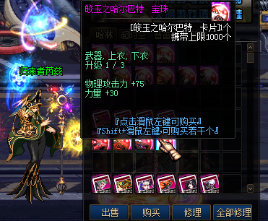
精灵球：保护卷/心悦兑换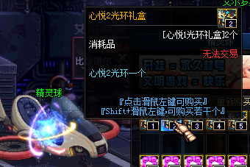
龙玉特派员：门票商人
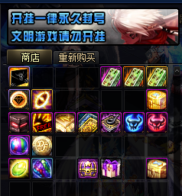
泰达：设计图售卖员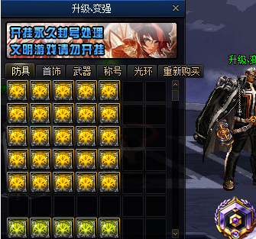
大将军：增福宝珠兑换
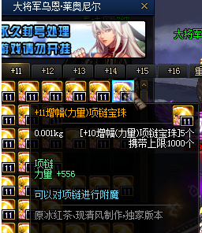
【氪金玩家】
游戏的乐趣就不仅在于刷图，
你可以 快人一步 拥有更好的装备/称号/宠物/光环
可以带带小白，收收徒弟，开小号装装B，深度体验游戏的乐趣~
【进群必看】
进群必须看攻略，广告和外挂死全家！
有事有问题有建议请私聊管理，不回复请等待
外挂广告永久黑名单，挂逼广告自觉退群哈
【关于BUG】
开服前已内测一月有余，大型BUG基本修改完善，没有任何一个游戏敢说自己没有BUG
如果发现有BUG，请理解，技术有限，有BUG可以给客服提出来，能改的我们都会尽力修改
但是如若在群里发布关于游戏不好的消息，我们会直接赐予【飞机票】
不留任何情面

